Perguntas Objetivas – Aula 3

Nome: Seidi Yonamine Yamauti

Objetivos de aprendizagem:

* Listar os recursos da linguagem de programação e situações onde é utilizada;
* Reconhecer os ambientes de programação para o Python e os recursos computacionais para utilizá-lo;
* Lembrar, reconhecer e usar comentários variáveis e tipos e operadores em Python;
* Utilizar a ferramenta de desenvolvimento para escrever comandos de entrada e saída na linguagem;
* Utilizar ferramentas de debug para visualizar variáveis e sequência de código;

1. Assinale a alternativa que apresenta características da linguagem python:
   1. Baixo nível, compilada, em desuso
   2. Médio nível, compilada, possui muitos módulos de apoio
   3. **Alto nível, interpretada, possui muitos módulos de apoio**
   4. Baixo nível, interpretada, em desuso
2. Dos recursos abaixo, presentes em um ambiente de programação para python, qual deles faz a citação e recomendação de correções em código que possua erro de sintaxe?
3. Autocomplete
4. **Debugger**
5. Gerenciamento de pacotes e funcionalidades
6. Destacador de sintaxe
7. No programa python abaixo, quais os tipos das variáveis a, b, c e qual a saída da função print?

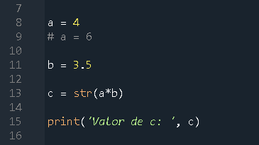

1. a é tipo float, b é tipo float, c é tipo float, ‘Valor de c: 14.0’
2. a é tipo int, b é tipo float, c é tipo str, ‘Valor de c: 21.0’
3. a é tipo int, b é tipo float, c é tipo float, ‘Valor de c: 14.0’
4. **a é tipo int, b é tipo float, c é tipo str, ‘Valor de c: 14.0’**
5. A imagem abaixo mostra o estado de um programa em modo debug

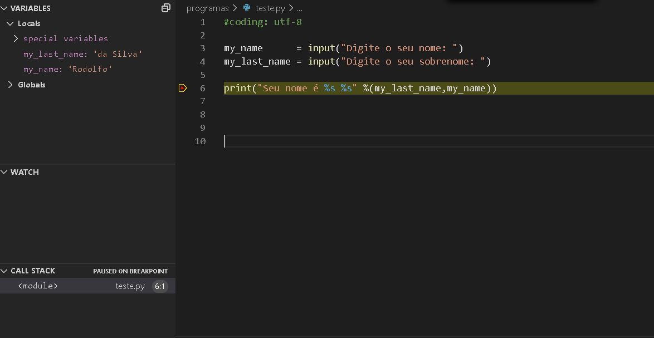

Qual das opções abaixo mostra a saída do programa quando a linha de parada for executada?

* 1. “Digite o seu nome: “
  2. **“Seu nome é da Silva Rodolfo”**
  3. “Seu nome é %s %s”
  4. Nenhuma das opções acima

1. Foi escrito o seguinte código em python:

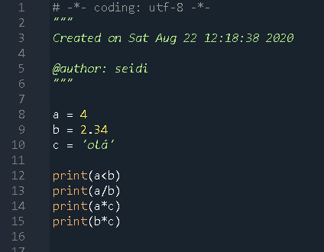

A execução do código acima gera um erro. Qual das linhas produz esse erro?

1. Linha 9 (b = 2.34)
2. Linhas 2 a 5
3. **Linha 15 (print(b*c))**
4. Linha 12 (print(a<b))